

С Т А Н Д А Р Т У Н И В Е Р С И Т Е Т А

СИСТЕМА менеджмента КАЧЕСТВА

Контроль учебного процесса в ТулГУ

СТ ТулГУ 9.1 - 2020

ФЕДЕРАЛЬНОЕ ГОСУДАРСТВЕННОЕ БЮДЖЕТНОЕ
ОБРАЗОВАТЕЛЬНОЕ УЧРЕЖДЕНИЕ ВЫСШЕГО ОБРАЗОВАНИЯ
«ТУЛЬСКИЙ ГОСУДАРСТВЕННЫЙ УНИВЕРСИТЕТ»
Утверждено
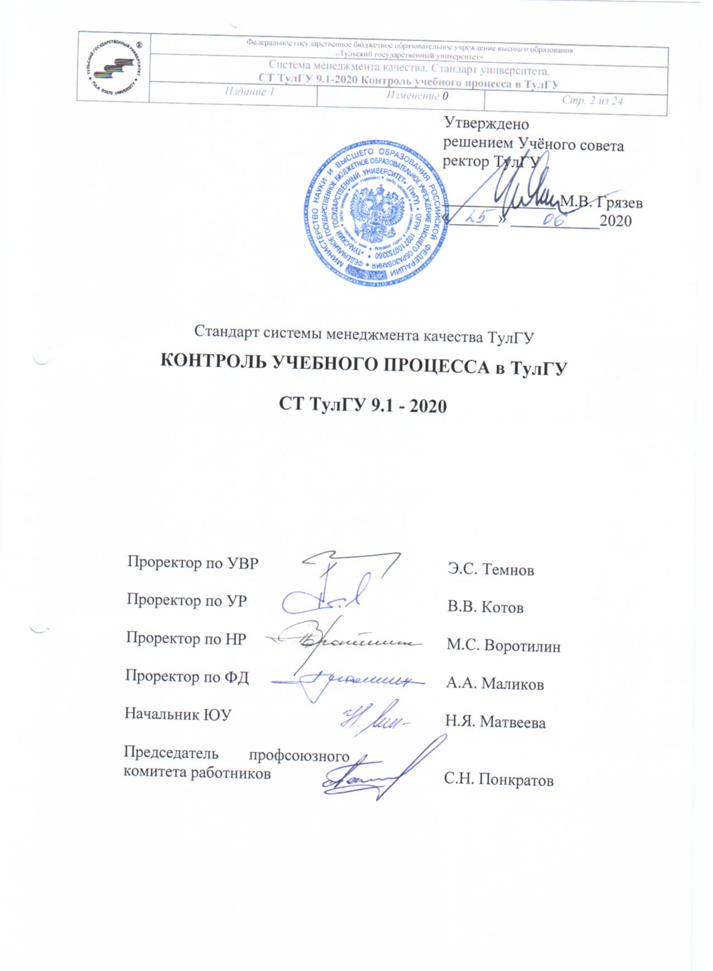
решением Учёного совета ректор ТулГУ

______________ М.В. Грязев
«______» ___________2020

Стандарт системы менеджмента качества ТулГУ

Контроль учебного процесса в ТулГУ

СТ ТулГУ 9.1 - 2020

Проректор по УВР |  | Э.С. Темнов
Проректор по УР |  | В.В. Котов
Проректор по НР |  | М.С. Воротилин
Проректор по ФД |  | А.А. Маликов
Начальник ЮУ |  | Н.Я. Матвеева
Председатель профсоюзного комитета работников |  | С.Н. Понкратов

Предисловие
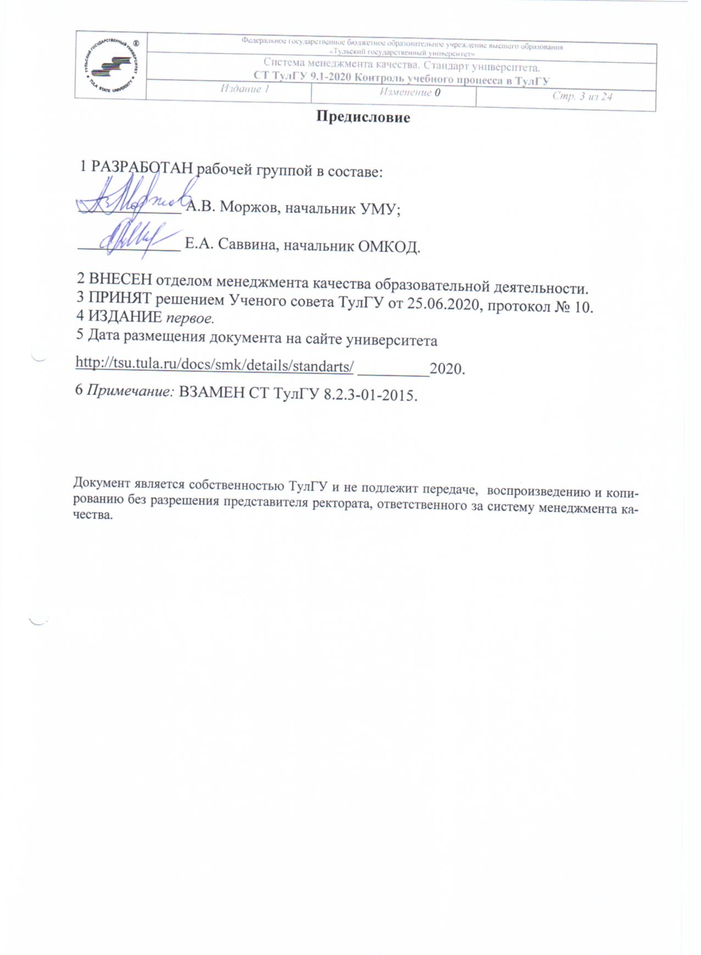

1 РАЗРАБОТАН рабочей группой в составе:

_____________ А.В. Моржов, начальник УМУ;

_____________ Е.А. Саввина, начальник ОМКОД.

2 ВНЕСЕН отделом менеджмента качества образовательной деятельности.
3 ПРИНЯТ решением Ученого совета ТулГУ от 25.06.2020, протокол № 10.
4 ИЗДАНИЕ первое.
5 Дата размещения документа на сайте университета http://tsu.tula.ru/docs/smk/details/standarts/ _________2020.
6 Примечание: ВЗАМЕН СТ ТулГУ 8.2.3-01-2015.

Документ является собственностью ТулГУ и не подлежит передаче, воспроизведению и копированию без разрешения представителя ректората, ответственного за систему менеджмента качества.

Содержание

1 Назначение и область применения 5
2. Нормативные и регламентирующие документы 5
3 Термины, определения и сокращения 6
4 Описание деятельности 6
4.1 Общие требования 6
4.2 Объекты контроля учебного процесса 8
4.3 Плановый контроль учебного процесса, осуществляемый группой контроля отдела менеджмента качества образовательной деятельности 8
4.3.1 Общие положения 8
4.3.2 Порядок проведения контроля учебного занятия 9
4.3.3 Контроль промежуточной аттестации 9
4.3.4 Контроль итоговой государственной аттестации 10
4.4 Внеплановый контроль за ходом учебного процесса, осуществляемый диспетчерской службой УМУ 11
4.5 Действия по результатам контроля 12
4.6 Права и обязанности должностных лиц, осуществляющих проверки за ходом учебного процесса 13
5. Ответственность 14
Приложение 1 Форма листа контроля учебного занятия 15
Приложение 2 Форма листа контроля промежуточной аттестации 17
Приложение 3 Форма листа контроля ГИА 19
Приложение 4 Форма бланка уведомлений 21
Приложение 5. Форма бланка нарушений 22
Приложение 6. 23
Форма служебной записки о нарушениях трудовой дисциплины 23
ЛИСТ РЕГИСТРАЦИИ ИЗМЕНЕНИЙ 24

1 Назначение и область применения
1.1 Настоящий стандарт разработан в целях реализации Политики в области качества ФГБОУ ВО «ТулГУ» для обеспечения гарантии качества учебного процесса.
1.2 Настоящий стандарт устанавливает:
- формы внутреннего контроля за ходом учебного процесса (далее - внутренний контроль, контроль) в ФГБОУ ВО «Тульский государственный университет» (далее – ТулГУ, университет);
- правовые основы внутреннего контроля;
- требования к порядку планирования мероприятий внутреннего контроля и процедуре их проведения;
- общие требования к построению, содержанию и оформлению результатов внутреннего контроля;
- распределение ответственности между должностными лицами при проведении контрольных мероприятий.
1.3 Настоящий стандарт распространяется на все структурные подразделения университета, участвующие в образовательной деятельности.

2 Нормативные и регламентирующие документы
Федеральный закон от 29 декабря 2012 г. №273-ФЗ «Об образовании в Российской Федерации».
Федеральные государственные образовательные стандарты.
Стандарты и директивы Европейской ассоциации гарантии качества в высшем образовании ENQA.
Устав ТулГУ.
ГОСТ Р ИСО 9001-2015 Национальный стандарт Российской Федерации. Системы менеджмента качества. Требования.
СТ ТулГУ 9.1-02. Система менеджмента качества. Стандарт университета. Положение о проведении текущего контроля успеваемости и промежуточной аттестации обучающихся по образовательным программам высшего образования - программам бакалавриата, программам специалитета и программам магистратуры.
СТ ТулГУ 8.6-01. Стандарт университета. Система менеджмента качества. Положение об итоговой (государственной итоговой) аттестации по образовательным программам высшего образования - программам бакалавриата, программам специалитета и программам магистратуры.
Политика по противодействию проявлениям коррупции.
Кодекс корпоративной этики.
Правила внутреннего трудового распорядка.
Положение об апелляции и апелляционной комиссии по результатам испытания промежуточной аттестации.
Графики учебного процесса.
Расписание занятий.
Текущие приказы о проведении промежуточной аттестации, государственной итоговой аттестации.

3 Термины, определения и сокращения
Контроль качества - методы и виды деятельности оперативного характера, используемые для оценки выполнения требований к качеству.

ГЭК | - государственная экзаменационная комиссия.
ГИА | - государственная итоговая аттестация.
ОМКОД | - отдел менеджмента качества образовательной деятельности.
ОХОПОП | - общая характеристика основной профессиональной образовательной программы.
ППС | - профессорско-преподавательский состав.
СМК | - система менеджмента качества.
УАК | - административно-кадровое управление.
УМУ | - учебно-методическое управление.
УП | - учебный процесс.
ФГОС | - федеральный государственный образовательный стандарт.
ФЭПО | - федеральный Интернет-экзамен в сфере профессионального образования.
ФИЭБ | - федеральный Интернет-экзамен для выпускников бакалавриата.

4 Описание деятельности

4.1 Общие требования
    - Контроль за ходом учебного процесса в ТулГУ проводится в целях:
- установления соответствия содержания, уровня и качества проведения учебных занятий требованиям ФГОС и рабочих программ дисциплин;
- установление соответствия организации учебного процесса требованиям директивных документов, приказов и других нормативно-правовых актов, регламентирующих образовательную деятельность университета;
- оценки степени достижения учебных и воспитательных целей;
- повышения ответственности ППС за качество учебного процесса;
- повышения исполнительской дисциплины;
- реализации Политики по противодействию коррупции ТулГУ.
4.1.2 Контроль за ходом учебного процесса в ТулГУ осуществляется в виде плановых и внеплановых посещений занятий, испытаний промежуточной аттестации, итоговой (государственной итоговой) аттестации.
4.1.3 Контроль является составной частью деятельности университета, необходимой для принятия управленческих решений руководством, обеспечения гарантий качества учебного процесса.
4.1.4 Контроль не должен восприниматься, как выражение недоверия по отношению к ППС. Он основывается на принципах целенаправленности, систематичности, объективности.
4.1.5 Задачи контроля за ходом учебного процесса - выявление положительного опыта и недостатков в учебной и методической работе ППС, повышение качества учебного процесса.
4.1.6 Контроль различных видов занятий и аттестаций в ТулГУ полномочны проводить:
- ректор;
- проректоры;
- начальник УМУ и его заместители;
- диспетчерская служба УМУ;
- начальник отдела менеджмента качества;
- группа контроля ОМКОД;
- директора институтов ТулГУ и их заместители;
- деканы факультетов и их заместители;
- заведующие кафедрами и их заместители.
4.1.7 В ТулГУ установлено внутрикафедральное взаимное посещение занятий ППС. Каждый преподаватель может быть подвергнут внутрикафедральному контролю. В этом случае преподаватель заранее предупреждается о проведении контрольного мероприятия.
4.1.8 Плановый контроль осуществляется группой контроля ОМКОД в соответствии с планом проведения контрольных мероприятий, который составляется отделом менеджмента качества образовательной деятельности не ранее чем за неделю до начала контроля и до учебных подразделений не доводится.
Права и обязанности лиц, осуществляющих контроль представлены в 4.6.
4.1.9 Внеплановый контроль могут осуществлять лица, перечисленные в 4.1.6, права и обязанности которых прописаны в 4.6.
Данный вид контроля осуществляется без предупреждения ППС.
4.1.10 Директор института ТулГУ вправе своим распоряжением создать группу внутреннего контроля учебного процесса кафедр института. Права и обязанности членов группы внутреннего контроля аналогичны представленным в 4.6 с ограничением сферы действия в пределах института.
4.1.11 Внутрикафедральный контроль учебных занятий осуществляется заведующим кафедрой и преподавателями в рамках взаимопосещений. Контроль может носить плановый и внеплановый характер. Результаты контроля могут фиксироваться в:
- журналах контроля учебных занятий (в журналах взаимопосещений);
- протоколах заседаний кафедр;
- листах контроля в соответствии с приложениями 1-3.

4.2 Критерии контроля за ходом учебного процесса
4.2.1 Критериями проверки аудиторных занятий, установленными в соответствии с требованиями документов, указанных в разделе 2, являются:
- соответствие времени, места, вида занятия, а также фамилии преподавателей по расписанию,
- готовность обучаемых, аудитории и технических средств обучения к занятию, а также соответствие нормативным документам.
4.2.2 Критериями промежуточной аттестации, установленными в соответствии с требованиями документов, указанных в разделе 2, являются:
- организация проведения испытаний промежуточной аттестации,
- соблюдение требований локальных нормативных актов,
- соответствие объема выносимого на промежуточную аттестацию материала требованиям ФГОС и рабочей программе,
- соответствие времени и места проведения испытаний промежуточной аттестации, а также фамилии преподавателей по расписанию,
- требования к билетам (тестам): актуальность, идентификация, статус.
4.2.3 Критериями контроля ГИА, установленными в соответствии с требованиями документов, указанных в разделе 2, являются:
- организация и порядок проведения испытаний ГИА,
- соблюдение требований к ГИА,
- соответствие времени и места проведения испытаний ГИА.

4.3 Плановый контроль учебного процесса, осуществляемый группой контроля отдела менеджмента качества образовательной деятельности

4.3.1 Общие положения
4.3.1.1 Лица группы контроля отдела менеджмента качества осуществляют контроль занятий, проводимых всеми категориями ППС университета, в соответствии с планами проведения контрольных мероприятий.
4.3.1.2 В случае необходимости выполнения оперативных задач ректората, контроль, может носить внеплановый характер. В этом случае цель и задачи проверки определяются индивидуально. Внеплановый контроль проводится в соответствии с требованиями 4.4 по распоряжению ректора или проректоров по учебной, учебно-воспитательной работе.
4.3.1.3 Проект плана проведения контрольных мероприятий формируется начальником отдела менеджмента качества не ранее чем за неделю до начала проверок. После чего, с планом знакомят проверяющих в части их касающейся. При составлении плана учитываются результаты внешних и внутренних аудитов, результаты ФЭПО, ФИЭБ, внеплановых проверок учебного процесса, жалобы и претензии со стороны обучающихся и их родителей.
4.3.1.5 Работники, осуществляющие внутренний контроль, несут ответственность за обеспечение конфиденциальности информации о времени, датах, и проверяемых подразделениях.

4.3.2 Порядок проведения контроля учебного занятия
4.3.2.1 Проверяющий обязан перед началом учебного занятия представиться проверяемому преподавателю, предъявив свое удостоверение, и зайти в учебную аудиторию.
4.3.2.2 Проверяемый преподаватель обязан обеспечить свободный доступ лиц, осуществляющих контроль, в аудиторию, возможность ознакомления со всеми методическими материалами дисциплин (модулей), необходимыми для проведения занятия.
К методическим материалам лекции относят: конспект лекций, рабочую программу.
К методическим материалам лабораторных, практических и семинарских занятий относят: методические указания, раздаточный материал.
4.3.2.3 Проверяющий может присутствовать от начала до конца занятия. Вмешиваться в работу преподавателя, задавать ему вопросы, давать указания и рекомендации в течение занятия запрещается.
4.3.2.4 В ходе проверки проверяющий ведет записи – оформляет лист контроля (приложение 1).
4.3.2.5 По окончании занятия проверяющий обязан ознакомить преподавателя с результатами контроля (приложение 1) под подпись.
В случае выявления нарушений проверяющему необходимо корректно указать преподавателю на замечания.
Проверяющий обязан вести себя по отношению к преподавателю и наоборот корректно во избежание конфликтной ситуации. При отказе преподавателя подписать лист контроля, об этом делается соответствующая отметка в листе контроля.
4.3.2.6 Проверяющий имеет право запросить на кафедре методические материалы по проверенной дисциплине (модулю) для ознакомления. В этом случае с результатами контроля преподаватель может быть ознакомлен в течение трех дней после контрольного занятия.

4.3.3 Контроль промежуточной аттестации
4.3.3.1 Проверяющий может осуществлять контроль в любое время в ходе проведения испытаний промежуточной аттестации.
4.3.3.2 Проверяющий обязан вызвать преподавателя из аудитории и представиться ему, предъявив свое удостоверение.
4.3.3.3 Проверяемый преподаватель обязан обеспечить свободный доступ проверяющего в аудиторию, возможность ознакомления с билетами, тестами, ведомостями и тестирующими программами.
4.3.3.4 Вмешиваться в работу преподавателя, задавать ему вопросы, давать указания и рекомендации по оценке знаний студентов запрещается.
4.3.3.5 В ходе проверки проверяющий ведет записи оформляет лист контроля (приложение 2).
4.3.3.6 Проверяющий обязан вести себя по отношению к преподавателю корректно, не демонстрировать свой статус перед проверяемым преподавателем и студентами во избежание конфликтной ситуации. Высказывать неуважение со стороны проверяющего к проверяемому и наоборот запрещается.
4.3.3.7 Проверяющий находится в аудитории до тех пор, пока не будут достигнуты цели проверки, после чего он покидает аудиторию, не отвлекая преподавателя от проведения испытаний промежуточной аттестации.
4.3.3.8 С результатами контроля преподаватель должен быть ознакомлен в течение трех дней после контрольного занятия. При отказе преподавателя подписать лист контроля, об этом делается соответствующая отметка в листе контроля.

4.3.4 Контроль итоговой (государственной итоговой) аттестации
4.3.4.1 Проверяющий может осуществлять контроль в любое время в ходе проведения испытаний ГИА.
4.3.4.2 Проверяющий обязан зайти в аудиторию, и, не нарушая процедуры ГИА, представиться председателю и секретарю комиссии, предъявив свое удостоверение.
4.3.4.3 Секретарь ГЭК обязан обеспечить свободный доступ лиц группы контроля в аудиторию, возможность ознакомления с выпускными квалификационными работами, рецензиями, отзывами, дать пояснения по фактическому присутствию на защитах членов комиссии.
4.3.4.4 Проверяющему допускается вмешиваться в работу комиссии лишь в случаях неправомерной защиты:
- отсутствия председателя ГЭК;
- наличие не менее 4 членов ГЭК, утвержденных приказом по университету.
4.3.4.5 По основаниям, указанным в 4.3.4.4 настоящего стандарта, проверяющий останавливает процедуру ГИА и незамедлительно извещает начальника отдела менеджмента качества, начальника УМУ или проректора по учебной работе.
4.3.4.6 Для возобновлении процедуры ГИА в экстренном порядке необходимо получить письменное разрешение ректора или проректора по учебной работе.
4.3.4.7 Проверяющему запрещается задавать вопросы студентам на защите выпускной квалификационной работы, давать указания и рекомендации членам комиссии по оценке знаний студентов.
4.3.4.8 В ходе проверки проверяющий ведет записи – оформляет лист контроля (приложение 3).
4.3.4.9 Проверяющий обязан вести себя по отношению к членам комиссии корректно, не мешать ходу проведения испытаний ГИА (кроме случая установленного 4.3.4.5), не демонстрировать свой статус перед членами комиссии и студентами во избежание конфликтной ситуации. Высказывать неуважение со стороны проверяющего к членам комиссии и наоборот запрещается.
4.3.4.10 Проверяющий находится в аудитории до тех пор, пока не будут достигнуты цели проверки, после чего он покидает аудиторию, не отвлекая членов комиссии от процедуры ГИА.

4.4 Внеплановый контроль за ходом учебного процесса
4.4.1 Внеплановый контроль занятий, проводимых всеми категориями ППС университета, осуществляется в оперативном порядке без предупреждения преподавателей диспетчерской службой УМУ и группой контроля ОМКОД.
4.4.2 Объектами внепланового оперативного контроля учебного занятия, зачетов и экзаменов являются: соответствие времени, места, вида занятия, а также фамилии преподавателей по расписанию.
4.4.3 Посещение и проверка занятий диспетчерами, группой контроля ОМКОД без разрешения руководителя диспетчерской службы или начальника отдела менеджмента качества образовательной деятельности соответственно строго запрещаются.
4.4.4 В течение семестра осуществляется выборочный внеплановый контроль всех видов занятий в каждом учебном корпусе.
4.4.5 Проверяющий обязан открыть дверь учебной аудитории и убедиться в том, что занятие проводится.
4.4.6 В случае отсутствия преподавателя и присутствия группы необходимо зафиксировать факт отсутствия преподавателя у старосты группы (присутствующего обучающегося). При этом время указывается точно.
4.4.7 В случае фиксирования опоздания, проверяющему необходимо корректно информировать преподавателя о том, что замечание зафиксировано. Высказывать неуважение со стороны проверяющего к проверяемому и наоборот запрещается.
4.4.8 В случае выявления нарушения: закрыта аудитория, отсутствует преподаватель, группа и др. - проверяющему необходимо установить причину срыва занятий и информировать кафедру или дирекцию соответствующего института.
4.4.9 По факту нарушения оформляются:
- диспетчерской службой УМУ - бланки нарушения в двух экземплярах и бланк уведомления (приложение 4) для заведующего кафедрой;
- группой контроля ОМКОД – бланки по форме приложения 1 или 2.
4.4.10 В случае срыва занятия, опоздания на занятие преподавателя, обязательно необходимо отметить факт присутствия студентов.
4.4.11 Бланки нарушения и уведомления визируются начальником ОМКОД или начальником УМУ (по подчиненности работников).

4.5 Действия по результатам контроля
4.5.1 Результаты контроля оформляются в виде:
- листов контроля и бланков уведомления (приложения 1-4);
- сводных отчетов по результатам планового и внепланового контроля, представляемых по требованию: ректора, проректора по учебной работе, проректора по учебно-воспитательной работе.
4.5.2 В случае выявления нарушений, начальник отдела менеджмента качества обязан уведомить заведующего кафедрой о выявленных нарушениях через систему электронного документооборота (СЭД) «Дело» по форме приложения 6, а начальник УМУ по форме приложения 4.
В соответствии со ст. 193 Трудового кодекса РФ заведующий кафедрой обязан представлять начальнику отдела менеджмента качества или начальнику УМУ объяснительные записки преподавателей со своей визой о принятых мерах по указанному случаю в течение двух рабочих дней после получения уведомлений, а также отправить отсканированные копии объяснительных записок через СЭД «Дело».
4.5.3 Работники ОМКОД и/или УМУ принимают исчерпывающие меры для установления личной вины проверяемого в выявленном нарушении. Для этого в случае необходимости запрашивают объяснения с работников кафедр и других структурных подразделений, участвующих в организации и обеспечении учебного процесса.
4.5.4 По представленным документам работники юридического управления дают заключение о наличии оснований для наложения взыскания.
Окончательное решение о наложении взыскания принимают курирующий проректор или ректор с учетом заключения, представленного юридическим управлением ТулГУ.
4.5.5 В случае принятия решения о наложении взыскания комплект документов с резолюцией проректора или ректора направляется в УАК для издания приказа не позднее месяца со дня установления факта нарушения.
4.5.6 В зависимости от тяжести проступка и степени личной вины работника на него может быть наложено взыскание, предусмотренное Трудовым кодексом РФ.
4.5.7 Результаты контроля могут учитываться заведующими кафедр, директорами институтов, ректоратом при распределении премиального фонда между работниками и кафедрами в целом.
4.5.8 Председатели комиссий по переизбранию, директора институтов и заведующие кафедрами обязаны учитывать результаты контрольных мероприятий при переизбрании по конкурсу ППС, заведующих кафедрами и директоров на новый срок.

4.6 Права и обязанности должностных лиц, осуществляющих проверки за ходом учебного процесса
4.6.1 Должностные лица, осуществляющие проверки за ходом учебного процесса, обязаны:
- осуществлять контроль учебных занятий, процедуры проведения испытаний промежуточной аттестации, ГИА, предусмотренных устными и письменными распоряжениями соответствующих должностных лиц;
- фиксировать все нарушения дисциплины и оперативно оповещать своего непосредственного руководителя о выявленных нарушениях;
- обеспечивать конфиденциальность информации, ставшей известной в процессе выполнения его служебных обязанностей;
- обеспечивать конфиденциальность плана проведения контрольных мероприятий;
- своевременно представлять начальнику ОМКОД, начальнику УМУ и заведующему кафедрой оформленные листы контроля и бланки уведомлений;
- не вмешиваться в работу преподавателя, не давать ему указаний и рекомендаций в течение занятия;
- вести себя по отношению к преподавателю корректно, не демонстрировать свой статус перед проверяемым преподавателем и студентами во избежание конфликтной ситуации;
- соблюдать требования настоящего стандарта.
4.6.2 Должностные лица, осуществляющие проверки за ходом учебного процесса, имеют право:
- без предупреждения преподавателей и членов комиссии посещать любые виды аудиторных занятий, процедур проведения испытаний промежуточной аттестации, ГИА, предусмотренных планом проведения контрольных мероприятий или распоряжениями соответствующих должностных лиц;
- знакомиться со всеми методическими материалами, необходимыми для проведения занятия;
- запрашивать на кафедре документы, входящие в состав реализуемых ОХОПОП высшего образования по проверенной дисциплине для ознакомления;
- останавливать процедуру ГИА в случае неправомерной защиты.

5 Ответственность
Ответственность за:
- соблюдение трудовой и исполнительской дисциплины, расписания занятий, соблюдение требований нормативных документов, регламентирующих учебный процесс, несут ППС кафедры и заведующие кафедрами;
- своевременную разработку плана контрольных мероприятий, осуществляемых группой контроля отдела менеджмента качества, несет начальник отдела;
- оперативное информирование ректората о выявленных нарушениях несут начальник ОМКОД и начальник УМУ;
- своевременное предоставление объяснительных записок по результатам контроля несут заведующие кафедрами;
- соблюдение сроков выполнения контрольных мероприятий, обеспечение конфиденциальности информации о времени, датах, проверяемых подразделениях, плане проверок несут лица группы контроля, диспетчеры;
- ознакомление ППС с настоящим стандартом несут заведующие кафедрами.

Приложение 1 Форма листа контроля учебного занятия (Лицевая сторона)
(обязательное).
ЛИСТ КОНТРОЛЯ УЧЕБНОГО ЗАНЯТИЯ

Дата проверки__________________20 ___г. Время_____________Аудитория_______________
Ф.И.О. преподавателя, должность, звание______________________________________________________________________
Институт___________________________ Кафедра_______________________________________
Наименование дисциплины__________________________________________________________
Группа__________________ Кол-во студентов по списку/фактически_______________________
Вид занятия: лекция, семинар, практическое занятие, лабораторная работа (нужное подчеркнуть)
Фамилия И.О. проверяющего_________________________________________________________
Тема занятия_______________________________________________________________________

№ | показатель (критерий) | примечание | оценка
№ | показатель (критерий) | примечание | Выполняется  (соблюдается) | Не выполняется  (не соблюдается)
1 | Своевременность начала и окончания занятия
2 | Соответствие аудитории расписанию занятия
3 | Соответствие фамилии преподавателя заявленному в расписании
4 | Соответствие рабочей программы требованиям ФГОС. | При условии анализа соответствия требованиям ФГОС (проверка методических материалов по дисциплине (модулю) после занятия)
5 | Наличие у преподавателя необходимых методических материалов по дисциплине (модулю) | МУ к лабораторным работам, раздаточный материал и др.
6 | Периодичность обновления методических указаний | Год актуализации
7 | Порядок в аудитории и дисциплина на занятиях
8 | Готовность аудитории к занятию
9 | Соответствие темы занятия темам, заявленным в рабочей программе дисциплины
10 | Наличие методических материалов для проведения занятий в интерактивном режиме (презентаций, видеофильмов, роликов и др.)
11 | Наличие подписей студентов в журналах по технике безопасности | При проведении занятий в лабораториях и компьютерных классах
12 | Контакт со студенческой аудиторией (хороший, недостаточный, отсутствует). Нужное подчеркнуть.
 |  |  | Используется | Не используется
13 | Использование мультимедийного оборудования | Отмечается наличие или отсутствие оборудования
14 | Использование лабораторного оборудования кафедры. | Для лабораторных работ
 |  |  | Проводится | Не проводится
15 | Проведение занятия в виде ролевой игры или тренинга
16 | Проведение опроса студентов по теме занятия

Продолжение приложения 1 (обратная сторона)

После занятия:
Было (не было) произведено ознакомление проверяющего с рабочей программой
^{(нужное подчеркнуть)}
Замечания проверяющего: проведение занятий оценивается без замечаний (с замечаниями)
(нужное подчеркнуть)
Заключение о проверке:
Проверяемый:
Согласен с замечаниями ___________________________________________________
должность, фамилия и.о. преподавателя, подпись, дата
не согласен с замечаниями__________________________________________________ должность, фамилия и.о. преподавателя, подпись, дата
отказался визировать лист контроля________________________________________
должность, фамилия и.о. проверяющего, подпись, дата
Проверяющий______________________________________________________________________
должность, фамилия и.о. подпись, дата
Ознакомлен зав. кафедрой___________________________________________________________
название кафедры, фамилия и.о., подпись, дата

__________________________________________________________________________________
Поле заполнения только для отдела менеджмента качества:

Лист сдан в отдел менеджмента качества ____________________________________________
^{дата, подпись, фамилия и.о.}

Объяснительная записка получена_____________________________________________________
^{дата}
Факт нарушения мотивирован следующими обстоятельствами____________________________

Принятое решение по выявленным замечаниям__________________________________________
Проректор по УР_______________________________________________________

Приложение 2 Форма листа контроля промежуточной аттестации
(Лицевая сторона)
(обязательное).

ЛИСТ КОНТРОЛЯ ПРОМЕЖУТОЧНОЙ АТТЕСТАЦИИ

Дата проверки__________________20 г. Время_____________Аудитория_______________
Ф.И.О. преподавателя, должность, звание______________________________________________
Институт___________________________ Кафедра______________________________________
Наименование дисциплины__________________________________________________________
Группа__________________ Кол-во студентов по списку/допущено________________________
Вид промежуточной аттестации: экзамен, зачет (нужное подчеркнуть)
Фамилия И.О. проверяющего_________________________________________________________

№ | показатель (критерий) | Примечание | оценка
№ | показатель (критерий) | Примечание | Выполняется  (соблюдается) | Не выполняется  (не соблюдается)
1 | Своевременность начала и окончания экзамена
2 | Соответствие аудитории расписанию занятия
3 | Соответствие фамилии преподавателя заявленному в расписании или назначенному кафедрой (для предметных кафедр)
4 | Идентификация билетов (тестов):  Подпись зав. кафедрой, номер и дата протокола заседания кафедры, номер и наименование направления, специальности
5 | Выданы ли студентам для письменного ответа на вопросы бланки университета установленного образца, бланки со штампом кафедры (при наличии)
6 | Доведены ли до сведения студентов результаты текущей контроля успеваемости по окончании семестра (знают ли студенты набранные ими за семестр баллы).
7 | Предложено ли студентам отказаться от набранных за семестр баллов, оформлено ли это соответствующим заявлением, которое подшивается к экзаменационной ведомости
8 | Соответствует ли количество студентов на экзамене списочному составу (с учетом неявившихся)
9 | При приеме экзамена проставляется ли оценка сначала в ведомость, а затем – в зачетную книжку?

Замечания проверяющего: проведение экзамена (зачета)
оценивается без замечаний 0
оценивается с замечаниями 0
Замечания:

Проверяемый:
Согласен с замечаниями ___________________________________________________
должность, фамилия и.о. преподавателя, подпись, дата
не согласен с замечаниями__________________________________________________
должность, фамилия и.о. преподавателя, подпись, дата
отказался визировать лист контроля________________________________________
должность, фамилия и.о. проверяющего, подпись, дата

Проверяющий______________________________________________________________________
должность, фамилия и.о., подпись, дата
Ознакомлен зав. кафедрой___________________________________________________________
название кафедры, фамилия и.о., подпись, дата
__________________________________________________________________________________
Поле заполнения только для отдела менеджмента качества:

Лист сдан в отдел менеджмента качества ____________________________________________
^{дата, подпись, фамилия и.о.}
Ознакомлен начальник УМУ__________________________________________
^{подпись, дата}
Объяснительная записка получена_____________________________________________________
^{дата}
Факт нарушения мотивирован следующими обстоятельствами_____________________________

Принятое решение по выявленным замечаниям__________________________________________
Проректор по УР_______________________________________________________

Приложение 3 Форма листа контроля ГИА (Лицевая сторона)
(обязательное).

ЛИСТ КОНТРОЛЯ ГИА

Дата проверки__________________202___г. Время_____________Аудитория_______________
Институт___________________________ Кафедра_______________________________________
ГЭК по направлению (специальности)_________________________________________________
Фамилия и.о. проверяющего__________________________________________________________

№ | Показатель (критерий) | Примечание | Оценка
№ | Показатель (критерий) | Примечание | Выполняется  (соблюдается) | Не выполняется  (не соблюдается)
1 | Своевременность начала работы ГЭК
2 | Соответствие аудитории расписанию занятия
3 | Присутствие председателя ГЭК
4 | Присутствие всех членов ГЭК
5 | Правильность ведения протокола (в части фиксирования присутствующих членов ГЭК).

Замечания контролера: проведение ГИА
оценивается без замечаний 0
оценивается с замечаниями 0
Заключение о проверке:

Продолжение приложения 3 (обратная сторона)

Секретарь ГЭК:
Согласен с замечаниями ___________________________________________________
должность, фамилия и.о. преподавателя, подпись, дата
не согласен с замечаниями__________________________________________________
должность, фамилия и.о. преподавателя, подпись, дата
отказался визировать лист контроля________________________________________
должность, фамилия и.о. проверяющего, подпись, дата

Проверяющий______________________________________________________________________
должность, фамилия и.о., подпись, дата
Ознакомлен зав. кафедрой___________________________________________________________
название кафедры, фамилия и.о., подпись, дата

__________________________________________________________________________________
Поле заполнения только для отдела менеджмента качества:

Лист сдан в отдел менеджмента качества ____________________________________________
^{дата, подпись, фамилия и.о.}

Объяснительная записка получена_____________________________________________________
^{дата}
Факт нарушения мотивирован следующими обстоятельствами_____________________________

Принятое решение по выявленным замечаниям__________________________________________
Проректор по УР_______________________________________________________

Приложение 4 Форма бланка уведомлений
(обязательное)

Зав. кафедрой______________________________ | Предписание УМУ по факту нарушения трудовой дисциплины преподавателем  ________________________  кафедры _________________  получено  «___»_____________20___г  Подпись и фамилия  __________________________  лица получившего предписание
Прошу дать указание преподавателю__________________
представить в учебно-методическое управление до «___»________20___г письменное объяснение по случаю________________________________________

__________________________________________________

__________________________________________________

__________________________________________________

__________________________________________________

На письменном объяснении необходима Ваша виза о принятых Вами мерах по указанному случаю.

Начальник УМУ ___________________________________

Приложение 5. Форма бланка отчета
(рекомендуемое)

Проректору по УР
Котову В.В.

служебная записка.
Сообщаю о проведенных проверках учебных занятий в Тульском государственном университете за период с «___»_______________20___г. по «___»_______________20___г. Результаты представлены в таблице:

Дата | Институт | Индекс групп | Наименование дисциплины | Вид  занятия | Ф.И.О.  преподавате-  ля, должность | Кафедра | Нарушение | Примечание

Начальник ОМКОД Е.А. Саввина

Приложение 6.

Форма служебной записки о нарушениях трудовой дисциплины
(рекомендуемое)

Зав. кафедрой ___________
Фамилия И.О.

служебная записка
о нарушениях трудовой дисциплины по кафедре___________.

Сообщаю Вам, что «____» ________ 202_ г. инспектором отдела менеджмента качества зафиксированы следующие факты нарушения трудовой дисциплины по Вашей кафедре:
Указание даты, времени нарушения дисциплины, фамилии преподавателя, номера группы, аудитории с конкретным разъяснением, какое нарушение было зафиксировано.
…..
В соответствии со стандартом «Контроль учебного процесса в ТулГУ» прошу Вас дать указание преподавателю(-ям) представить в отдел менеджмента качества письменное(-ые) объяснение(-я) на имя ректора ТулГУ по выявленному(-ым) факту(-ам). Сканированную(-ые) копию(-ии) письменного(-ых) объяснения(-ий) переслать через СЭД «Дело».
Напоминаю, что в соответствии со ст. 193 Трудового кодекса РФ объяснение(-я) должно(-ы) быть представлено(-ы) в течение двух рабочих дней.
На письменном(-ых) объяснении(-ях) необходима Ваша виза о принятых Вами мерах по указанному(-ым) случаю(-ям).

Начальник ОМКОД Е.А. Саввина

Подпись и фамилия лица получившего служебную записку, дата получения

_______________________________________________________

ЛИСТ РЕГИСТРАЦИИ ИЗМЕНЕНИЙ

Номер изменения | Номер листа |  |  |  | Всего листов в документе | Дата внесения изменения | Дата введения изменения в действие | Подпись лица, ответственного за внесение изменений
Номер изменения | измененного | замененного | нового | изъятого

